Волшебный мир рисования.

Подготовила воспитатель

младшей группы

Алексеева А. А.

Рисование – один из самых простых и доступных способов проявить свои творческие способности и дать волю фантазии. Психологами доказано, что занятия творчеством очень полезны для детей:

* Тренируют моторику рук
* Учат полно воспринимать цвета и оттенки
* Улучшают память и образное мышление
* Повышают концентрацию внимания и усидчивость.

В дошкольном возрасте особенно полезно изучать нетрадиционные виды изобразительного искусства:

* Рисование отпечатками листьев
* Ладошек
* Печать пластилином
* Кляксографию и прочее другое.

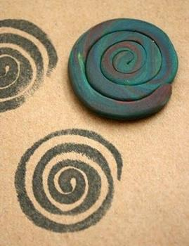 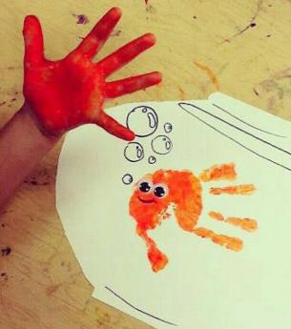

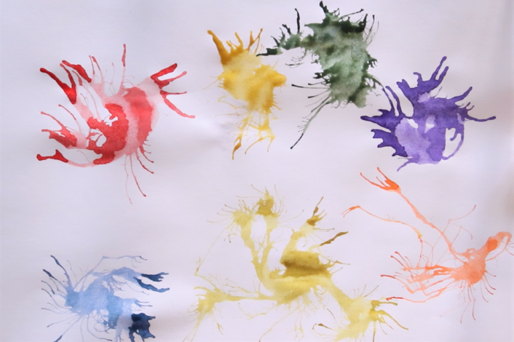

Они не требуют от ребенка ровных линий, штрихования, мелких движений, которые сложно даются в юном возрасте. Творческие занятия проходят всегда весело и интересно.

С одной из таких техник мы познакомились с детьми на занятии, которая называется «Рисование отпечатками листьев».

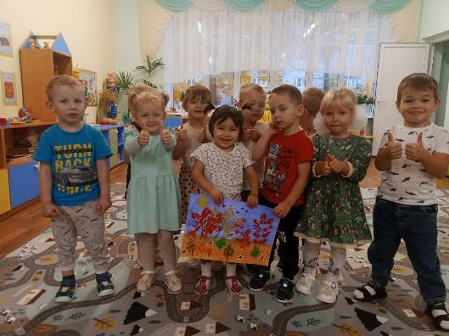

В этой технике используются натуральные листья различных деревьев и кустарников. Оказывается, что из листочков получаются не только силуэты деревьев, но и другие образы: птицы, животные, рыбы. Рисование отпечатками листьев позволяет получить интересную фактуру изображения с помощью красок.

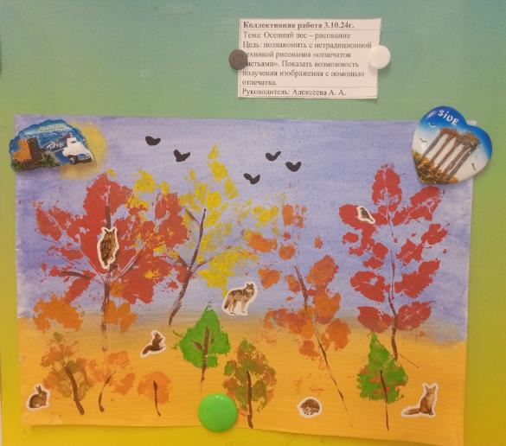

Самым маленьким рекомендуют пальчиковые краски: они хорошо отпечатываются на листе и легко смываются с рук. Детям постарше можно предложить гуашевые или акварельные краски. Так же в дальнейшем знакомстве с другими нетрадиционными техниками рисования, можно комбинировать 2 или 3 вида нетрадиционного искусства как в коллективной так и индивидуальной работах.

Каждая из нетрадиционных техник рисования для детей выглядит как маленькая увлекательная игра. Такие простые, на первый взгляд, отпечатки осенних листьев под руководством родителя или воспитателя в детском саду способны превратиться в настоящие шедевры. Попробуйте освоить эту технику и вы!